Қ.Нұрмаханов атындағы №95 орта мектеп

Pivot animator бағдарламасында анимация жұмыстарын дайындау.

Pivot animator бағдарламасы көмегімен анимациялық көріністерді жасау нұсқаулығы
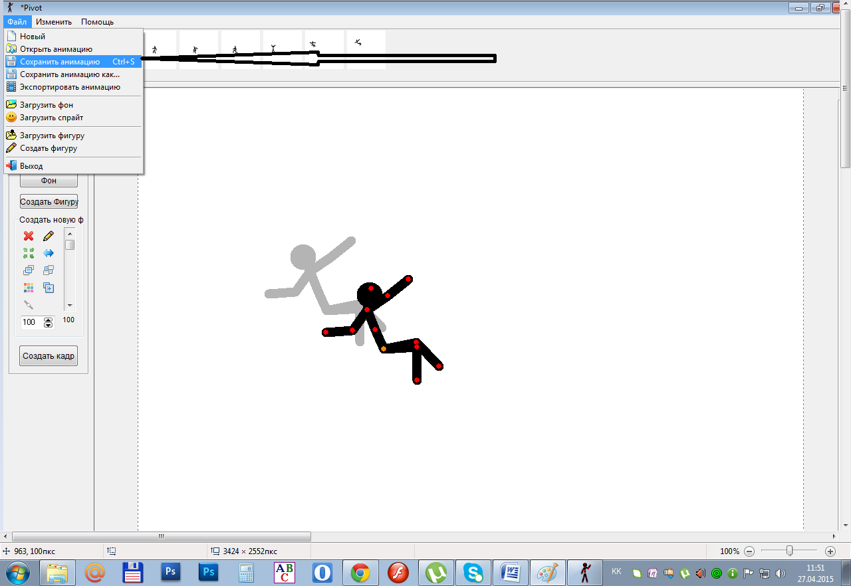

Баймаханов Қайрат Байзақұлы–
информатика пәнінің мұғалімі

Қазалы қаласы

Пайдаланылған әдебиеттер.

- «Информатика негіздері». Ғылыми әдістемелік журнал.
- «Әдіскер мұғалім» республикалық ғылыми-әдістемелік педагогикалық журнал, 2007 жыл.
- Мухамбетжанова С.Т., Жартынова Ж.Ә. Бейнеқимылдармен жұмыс жасаудың әдіс-тәсілдері: Әдістемелік құрал,- Алматы, 2008 ж.

